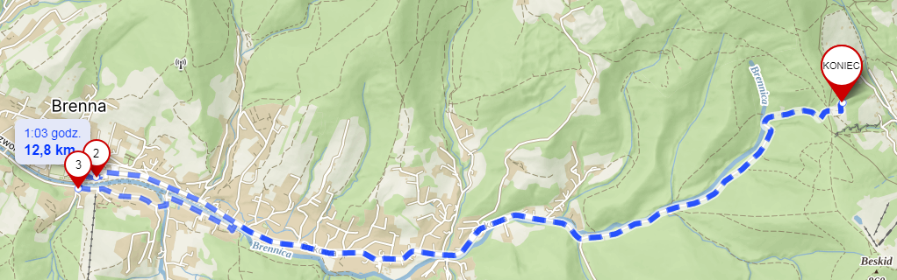

**Trasa rowerowa z Chaty Wuja Toma do Brennej**

Trasa rowerowa z Chatu Wuja Toma do Brennej to przyjemna trasa dla początkujących. Warto wybrać się do tej zacisznej, górskiej miejscowości u stóp malowniczych szczytów Beskidu Śląskiego. Wały utworzone nad rzeką Brennicą to idealne miejsce na odpoczynek po przejażdżce.

Dystans: 13km

Czas: ok. 1,5godz

Stopień trudności: łatwy

Przebieg: Chata Wuja Toma – Brenna - Chata Wuja Toma

Trasa dla początkujących

